Épreuve E6 - Administration des systèmes et des réseaux (option SISR)

DESCRIPTION D’UNE RÉALISATION PROFESSIONNELLE |  | N° réalisation :  1
Nom, prénom :  Hamdaoui, Naïm | N° candidat :  02045507867
  Épreuve ponctuelle Contrôle en cours de formation | Date : ...... / ...... /............
Organisation support de la réalisation professionnelle

Dans la situation professionnelle présentée, je dois mettre en place sur une infrastructure d’un réseau informatique. J’ai mis routeur que j’ai relié avec un switch, puis que j’ai relié avec deux autres PC; j’ai aussi rajouté un DHCP.
Intitulé de la réalisation professionnelle
Implémentation d’un Réseau Local avec gestion de VLAN sur Switch et Routeur Cisco.
Période de réalisation : ........................................ Lieu : ...................................................................................
09/2026 - 06/2026
CFA INSTA

Modalité : Seul(e) En équipe
Compétences travaillées

Concevoir une solution d’infrastructure réseau


Installer, tester et déployer une solution d’infrastructure réseau Exploiter, dépanner et superviser une solution d’infrastructure réseau
Conditions de réalisation¹ (ressources fournies, résultats attendus)
Ressources fournies : Pour cette réalisation, les ressources fournies sont: Deux ordinateurs , un routeur Cisco 2901 et un switch Cisco 2960-24TT, câble ethernet.

Résultats attendus : Le résultat attendu est de faire fonctionner le système et établir une connexion.
Description des ressources documentaires, matérielles et logicielles utilisées²
Ressources matérielles : Un routeur, un switch, deux PC, câble ethernet.

Ressources logicielles : DRAW.IO
Modalités d’accès aux productions³ et à leur documentation⁴
https://deeno94190.wixsite.com/porte-folio-na

1 En référence aux conditions de réalisation et ressources nécessaires du bloc « Administration des systèmes et des réseaux » prévues dans le référentiel de certification du BTS SIO.
2 Les réalisations professionnelles sont élaborées dans un environnement technologique conforme à l’annexe II.E du référentiel du BTS SIO.
3 Conformément au référentiel du BTS SIO « Dans tous les cas, les candidats doivent se munir des outils et ressources techniques nécessaires au déroulement de l’épreuve. Ils sont seuls responsables de la disponibilité et de la mise en œuvre de ces outils et ressources. La circulaire nationale d’organisation précise les conditions matérielles de déroulement des interrogations et les pénalités à appliquer aux candidats qui ne se seraient pas munis des éléments nécessaires au déroulement de l’épreuve. ». Les éléments nécessaires peuvent être un identifiant, un mot de passe, une adresse réticulaire (URL) d’un espace de stockage et de la présentation de l’organisation du stockage.
4 Lien vers la documentation complète, précisant et décrivant, si cela n’a été fait au verso de la fiche, la réalisation, par exemples schéma complet de réseau mis en place et configurations des services.

(verso, éventuellement pages suivantes)
Épreuve E6 - Administration des systèmes et des réseaux (option SISR)

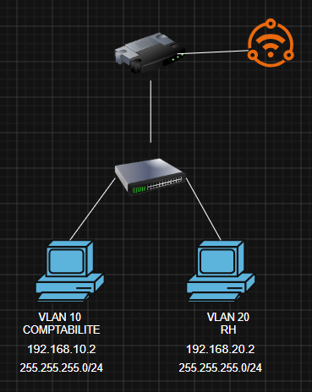
Aspect technique :
Installation et configuration du switch Cisco 2960 : création des VLANs 10 et 20, attribution des ports en mode access pour chaque PC et configuration du port trunk vers le routeur. Configuration du routeur Cisco 2901 : création des sous-interfaces avec encapsulation dot1Q (passerelle VLAN 10 : 192.168.10.1, passerelle VLAN 20 : 192.168.20.1) et mise en place du DHCP pour chaque VLAN. Connexion du point d'accès Wi-Fi au switch. Tests de validation : vérification de la connectivité intra-VLAN, du routage inter-VLAN et de l'attribution DHCP sur les postes clients.

Aspect fonctionnel :
Le projet a consisté à mettre en place un réseau local segmenté en VLANs à l'aide d'un routeur Cisco 2901 et d'un switch Cisco 2960-24TT sur Cisco Packet Tracer. L'objectif était d'isoler les flux réseau entre le service Comptabilité (VLAN 10 – 192.168.10.0/24) et le service Ressources Humaines (VLAN 20 – 192.168.20.0/24) afin de garantir la confidentialité des échanges. Le routeur assure le routage inter-VLAN via la méthode Router-on-a-Stick, et un service DHCP permet l'attribution automatique des adresses IP aux postes de chaque VLAN. Un point d'accès Wi-Fi complète l'infrastructure.

Descriptif de la réalisation professionnelle, y compris les productions réalisées et schémas explicatifs

